PAUTAS PARA EL MAQUETADO DE LA WEB

Definir:
Especificar si el banner se mantendrá con diseño estructurado (texto + imagen) o si se colocará una sola imagen que incluya todos los datos de la postulante. 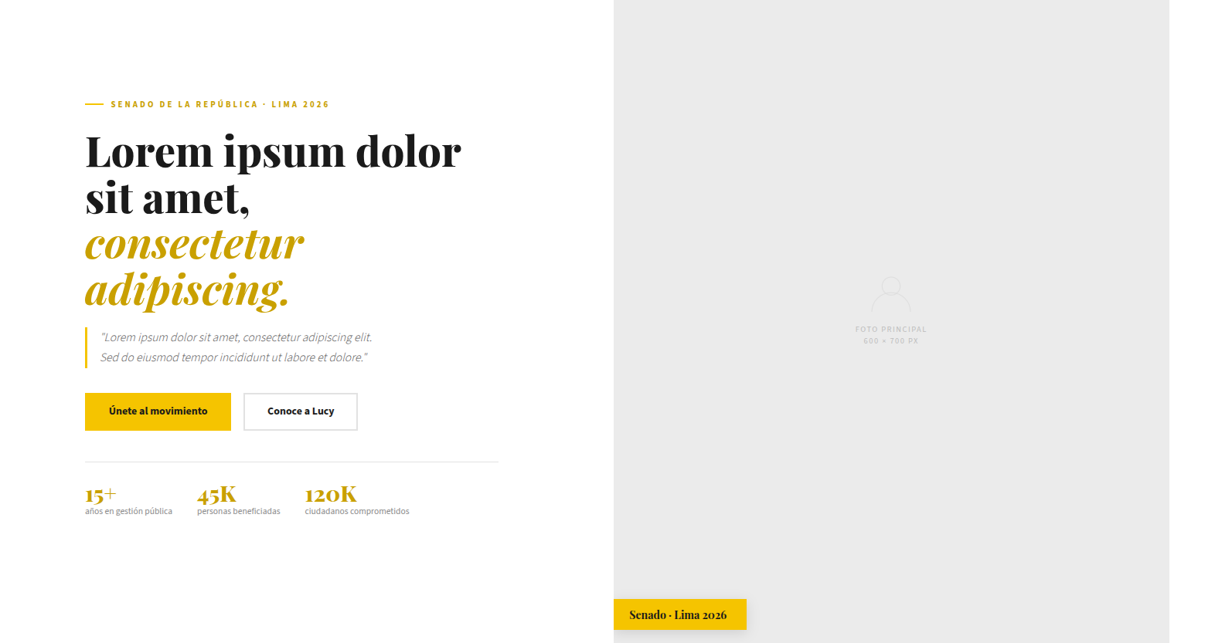
Imagen:
Candidata junto al partido.
Descripción:
Esta es la sección principal de la página. Se deben utilizar frases que proyecten:
- Liderazgo
- Compromiso
- Visión clara de futuro
- Propuesta sólida para el Senado 2026
El mensaje debe ser fuerte, directo e inspirador.

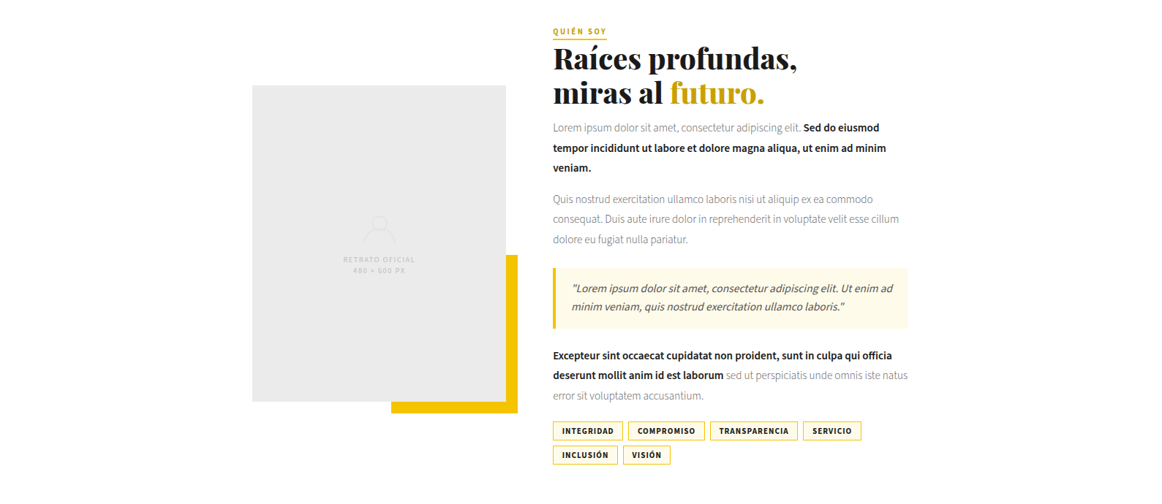
Imagen:
Candidata sola.
Descripción:
Incluir una breve biografía que destaque:
- Trayectoria profesional
- Valores personales
- Formación académica
- Habilidades más relevantes
Acompañar con frases que refuercen su identidad y propósito.

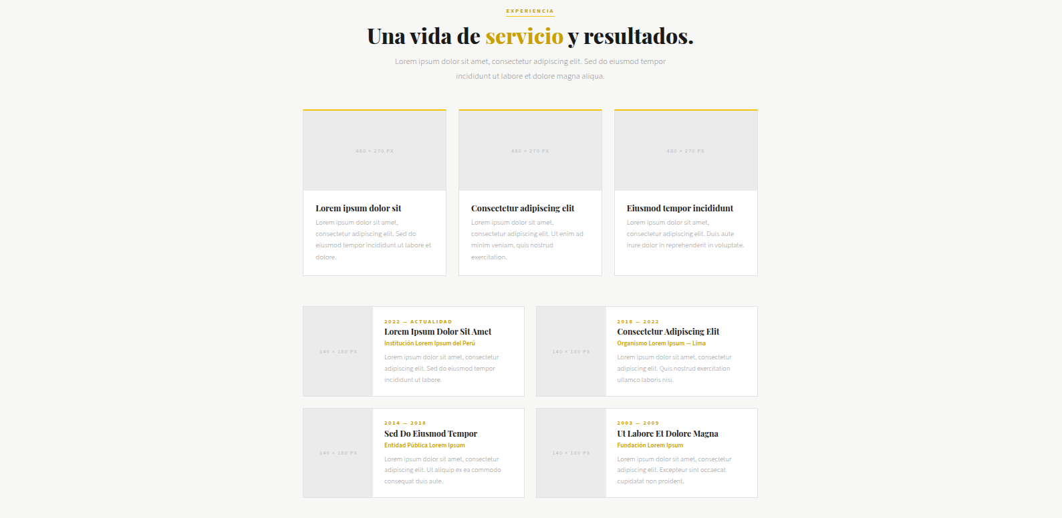
Imágenes:
Momentos relevantes de la trayectoria de la señora Lucy.
Descripción:
Agregar un texto breve que resuma su carrera, incluyendo:
- Cargos importantes
- Logros destacados
- Participación en proyectos clave
- Impacto generado en la comunidad
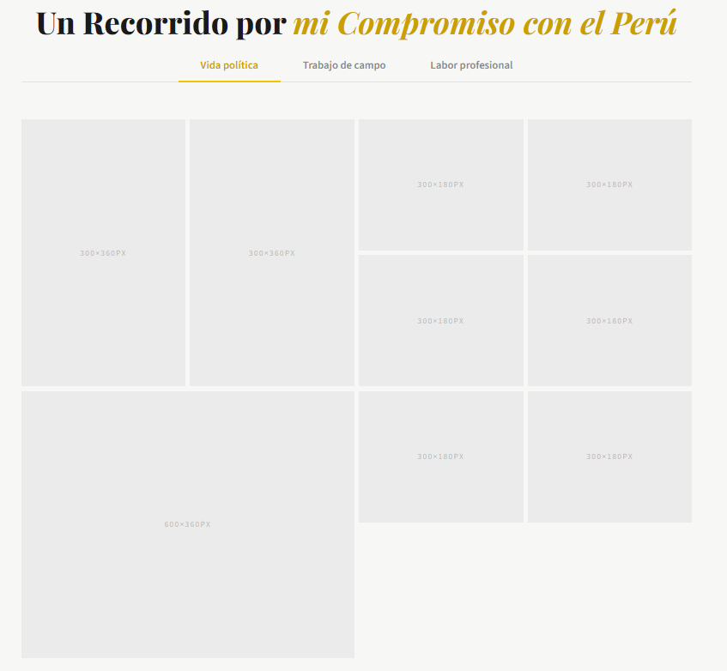

Sección: Recorridos y Actividades de Campaña
Imágenes:
Fotografías de los recorridos y actividades durante la postulación.
Descripción:
Si no se cuenta con este tipo de material, precisar qué fotografías están disponibles y describir de qué tratan para adaptar el contenido correctamente.

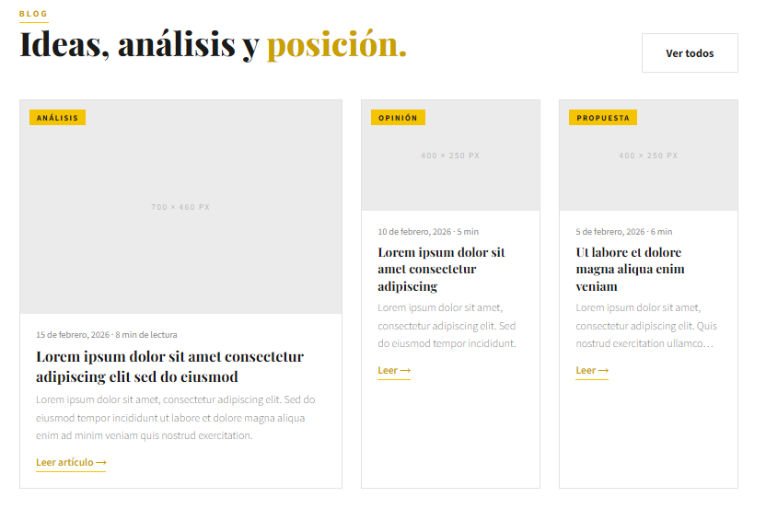
Sección: Noticias y Apariciones
Imágenes:
Capturas o fotografías relacionadas con noticias.
Descripción:
Incluir reseñas breves de:
- Entrevistas
- Apariciones en medios
- Participaciones públicas
- Reconocimientos
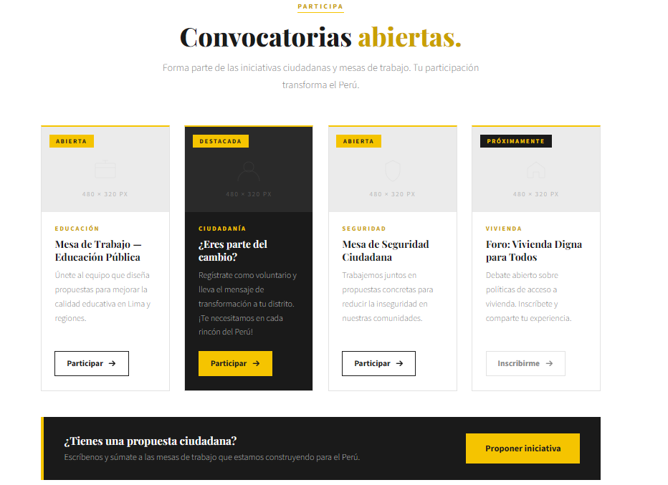

Imágenes de convocatorias con sus respectivos textos
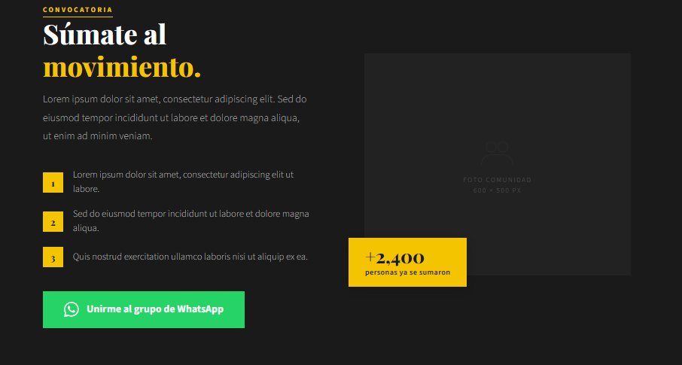
Imagen promocional para de la postulante

